**中兴金融科技承建中信银行历史数据查询平台建设**

随着金融科技的迅猛发展，银行机构的业务和服务不断创新，新技术、新方案的大量应用，使得传统技术架构的瓶颈不断被打破，为银行的经营发展提供新的动力。在新技术应用和业务创新方面，中信银行始终走在了同行业的前列，尤其是在数据治理、数据价值挖掘方面，对大数据技术的成功应用更是取得令人瞩目的成就。

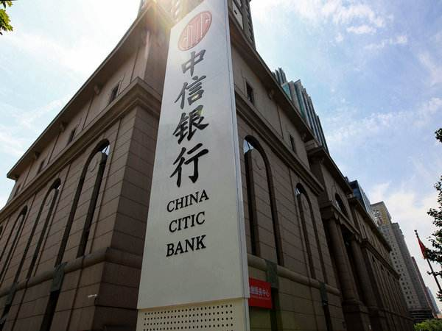

经过多年的发展，中信银行业务交易的种类、交易数据的规模、以及对业务运行效率的要求都在持续、快递地增长，随之而来也产生了诸多痛点问题，如数据按应用分散存储带来的查询效率低、数据可访问性差的问题；海量历史交易数据对高性能存储设备资源的快速消耗、及巨额成本投入问题；传统关系型数据库或数据仓库系统对数据类型支持有限、以及对海量查询操作的性能瓶颈问题；大量内外部查询需求，对数仓、ODS乃至核心系统运行性能上的巨大压力问题；对客查询、第三方查询服务对于历史交易数据的可查询时间跨度及查询效率问题等等。为了解决上述在数据查询和应用过程中的痛点问题，中信银行与中兴金融科技有限公司合作，建设了总行级的历史数据查询平台。

中兴金融科技的历史数据查询平台，依赖Hadoop平台的HDFS存储技术、HIVE组件技术与HBASE数据库技术，实现大规模海量历史数据的快速查询响应，成功解决了行内所面临的痛点问题，尤其是实现了核心系统的读写分离，大大降低了查询操作对核心系统以及数仓系统性能的影响。该平台整合中信银行多代核心应用系统的历史明细数据管理，支持高并发、大数据存储的管理要求，可以实现对历史存储备份数据的数据查询管理，提供了实时/异步（批量）、长时间跨度和多条件的查询功能，主要应用的业务场景包括行内远期入历史库的数据查询、近期跨系统用户交易历史数据查询、核心业务系统中常用的查询交易、司法监管部门查询、公积金贷款信息查询、新老核心升级换代后不同数据模型的统一业务数据查询等等。平台对接的渠道主要有柜面系统、网银系统、手机银行、司法监控查询系统、分行公积金查询、分行司法查询系统、人行反诈骗系统等。

中兴金融科技历史数据查询平台在中信银行的上线应用，帮助中信银行减轻了查询业务对核心及数仓系统的性能压力，提升系统对在线交易的处理性能；缩短了业务办理时间，满足了客户及外部监管机构需求；降低了查询次数和人工操作，提高业务办理效率；减少了数据传输和流转环节，防止泄密，提升了安全控制能力；详细记载了查询记录，明确责任，提高管理能力。由于平台采用了分布式架构和大数据技术，大大降低了海量数据存储带来的高成本，实现了系统的按需、平滑扩展。历史数据查询平台的成功应用，让中信银行获得了良好的社会经济效益，提高了在客户心目中的满意度。

目前中兴金融科技与中信银行在前期系统T+1的查询基础上，正在规划和实施T+0的历史数据查询方案，届时中信银行的历史数据查询平台将实现包含T+1、T+0的完整历史数据查询能力，从而成为国内最领先的历史数据查询系统。



中兴金融科技是中兴通讯股份有限公司全资成立的高科技公司，公司定位于新型数字化方案交付者，帮助客户实现各类新型数据技术（包含数据高效计算与存储技术、数据查询与检索技术、数据治理与挖掘技术）在金融行业实际场景中的应用。到目前为止，中兴金融科技已经为银行及保险客户在十余个场景下完成了包括Hadoop技术组件、Spark技术组件、Kylin、图数据库及图分析技术的交付，为行业客户提供了十余种创新技术的解决方案，有效解决了一系列利用传统技术不能很好解决乃至根本无法解决的难题。

本次中兴金融科技承建中信银行历史数据查询平台，是中兴金融科技深刻理解客户业务痛点以及运用新技术手段解决客户业务痛点能力的一次充分验证，未来我们将专注于搭建新技术与行业应用间的桥梁，将新技术与客户现有系统进行平滑集成，将新技术能力无形地嵌入到客户的服务流程中去，帮助客户解决实际工作中的问题和痛点，真正让技术在千万家企业的生产和服务流程改造中落地，让客户从技术进步中获得实实在在的收益。